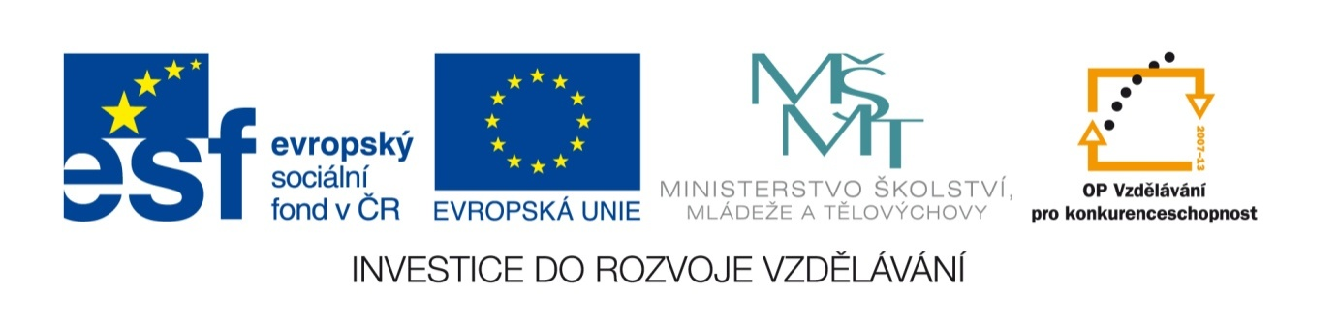
Název sady: Ekonomika II

Autor: Ing. Tomáš Kolomazník

Rok vytvoření: 2013

Zaměření: Nástavbové studium

Kategorie: Odborné vzdělávání – ekonomika, zeměpis

Klíčová slova: země skupiny G7 (G8), země BRIC

Popis: Sada je zaměřena na pochopení a nastudování reálných ekonomik nejvýznamnějších zemí světa. Pochopení tohoto problému je klíčem k pochopení reálného ekonomického života. Součástí sady jsou ověřovací testy a různé doplňovačky různého stupně obtížnosti.

